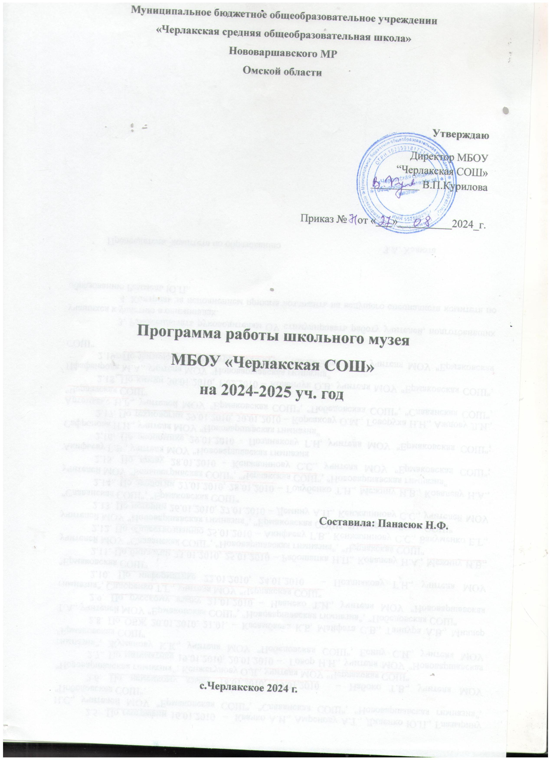
Муниципальное бюджетное общеобразовательное учреждении
«Черлакская средняя общеобразовательная школа»
Нововаршавского МР
Омской области

Утверждаю
Директор МБОУ
“Черлакская СОШ»
_________ В.П.Курилова
Приказ№ от «___»__________2024_г.

Программа работы школьного музея
МБОУ «Черлакская СОШ»
на 2024-2025 уч. год

Составила: Панасюк Н.Ф.

с.Черлакское 2024 г.
Пояснительная записка
В последнее десятилетие усиливается интерес к истории родного края, активно разрабатываются и реализуются региональные и местные краеведческие программы. Это находит свое отражение в организации различных видов краеведческой образовательной деятельности: работе факультативов, кружков, поисковых отрядов, групп, клубов и других объединений в учреждениях образования.
Закономерным итогом краеведческой деятельности учащихся нередко становится создание музеев, выставок, экспозиций по истории, культуре и природе родного края, своего учреждения образования. Организация школьного музея - одна из лучших форм общественно-полезной работы юных краеведов-историков, объединяющая не только членов кружка, но и широкие массы учащихся, их родителей.
Данная программа относится к образовательной области «История Отечества. Краеведение» и включает два ведущих компонента: способы деятельности и реализации регионального компонента в образовании.
Минобразование России рассматривает музеи образовательных учреждений как эффективное средство духовно-нравственного, патриотического и гражданского воспитания детей и молодежи, рекомендует образовательным учреждениям, органам управления образованием всех уровней уделять внимание педагогическим и памятникоохранительным аспектам организации и функционирования музеев в образовательных учреждениях, осуществлять необходимое взаимодействие с органами и учреждениями культуры, местными и государственными архивами, отделениями Всероссийского общества охраны памятников истории и культуры.
Цель программы:
Гражданское и патриотическое воспитание учащихся посредством музейной деятельности; формирование ключевых социальных компетенций учащихся через проектирование единого воспитательного пространства школы средствами музейной педагогики.
Задачи:
- Организация поиска материалов для пополнения музейного фонда.
- Поиск, исследование, систематизация и обобщение материалов, связанных с историей семьи, школы, края;
- учет и хранение собранных документов предметов, материалов, их научная проверка, систематизация и методическая обработка;
- оформление и экспонирование материалов;
- Организация экскурсий для детей, как обзорных для группового посещения, так и индивидуальных. Проведение экскурсий для взрослых, посещающих школьный музей.
- Организация научно-исследовательской работы
- Развитие дополнительного образования детей средствами музейной педагогики.
Музейная педагогика дает возможность:
- осуществлять нетрадиционный подход к образованию, основанный на интересе детей к исследовательской деятельности и компьютерному обучению;
- сочетать эмоциональные и интеллектуальные воздействия на учеников;
- раскрыть значимость и практический смысл изучаемого материала;
- попробовать собственные силы и самореализоваться каждому ребенку;
- объяснить сложный материал на простых и наглядных примерах;
- организовать интересные уроки и дополнительные, факультативные и внеклассные занятия, исследовательскую работу в школьном музее и школе.
Основные направления работы:
- Информирование – первичное получение сведений о музее, составе и содержании его коллекций или об отдельных экспонатах. Создание электронных презентаций, электронных архивов-описей документов, информационных справок об отдельных экспонатах на уроках истории, литературы, географии, создание информационного киоска на страничке сайта школы.
- Обучение – передача и усвоение знаний, приобретенных умений и навыков. Обязательный фактор – неформальность и добровольность. Обучение осуществляется в форме экскурсий, уроков, занятий кружка, проектных работ. Возможно привлечение уроков истории, литературы, географии, технологии.
- Творчество. Создание условий для стимулирования творческого процесса. Это направление реализуется с помощью педагогов дополнительного образования, проектной деятельности, викторин, исторических игр, фестивалей и встреч.
- Общение. Встречи с целью знакомства и общения с художниками, писателями и поэтами, ветеранами.
- Отдых. Организация свободного времени учащихся и взрослых. Дни открытых дверей (1 раз в четверть), концерты, чаепития для ветеранов и гостей школы.
По основной направленности программа является развивающей (построена на выявлении и развитии научно-исследовательских способностей учащихся, освоение ими методов и способов познания мира средствами музейной культуры) и социально-адаптивной (помогает приобрести ребенку социальный опыт в познании материальных, духовных культурных ценностей, направлена на формирование ценностных ориентиров в сохранении, развитии и возрождении культурных традиций и воспитании нравственных качеств личности). Обучение строится на основе наблюдения, поиска и освоения окружающей действительности. Это помогает учащимся построить целостную картину мира, позволяющую принимать решения в широком спектре жизненных ситуаций.
По сложности программа является интегрированной, т.е. объединяет знания из областей: истории, краеведения, литературы, географии, культурологии с высокой степенью межпредметных обобщений.
Программа переработана с упором на систему личностно-ориентированного обучения (В. Сериков) с использованием трех базовых методик:
технологии задачного подхода (изучение любой темы представлено как цепочка задач, которые необходимо решить);
технологии диалога (при работе над содержательной стороной необходимо представить материал в форме конфликтно-проблемных вопросов и найти оптимальное решение, способное не подавить учащихся, а обогатить педагога и ребенка);
технологии имитационной деловой игры (используется при организации деятельности музея, при распределении обязанностей).
Последовательное изучение различных проблем проводится в соответствии с основными педагогическими принципами.
Технологическую основу программы образует система организационных форм и методов занятий по алгоритму творческой деятельности с учетом возрастных особенностей школьников, которой присуще стимулирование и развитие познавательного интереса у учащихся к истории и традициям родного края. Это обеспечивается системой учебных занятий.
Направления деятельности музейных педагогов:
- Работа с музейной аудиторией, направленная на формирование ценностного отношения к культурному наследию и привитие вкуса к общению с музейными ценностями.
- Развитие способности воспринимать музейную информацию, понимать язык музейной экспозиции.
- Воспитание эмоций, развитие воображения и фантазии, творческой активности.
- Создание в музее условий, при которых работа с аудиторией протекала бы более эффективно.
- Использование и популяризация новых технологий музейного образования в форме отдельных проектов, на разных площадках, с привлечением учителей предметников и педагогов дополнительного образования.
Формы организации работы с музейной аудиторией:
- Лекции
- Экскурсии
- Консультации
- Литературные и исторические гостиные
- Сотрудничество с кружками по профилю и школьной редакцией
- Киносеансы
- Концерты
- Встречи с интересными людьми
- Исторические игры, викторины
- Проектная и исследовательская деятельность
- Использование интернет – технологий
- Создание видеопрезентаций
- Посещение школьных музеев и музеев области
- Оформление выставок, обновление экспозиций
- Встречи с ветеранами войны, труда
Методы, используемые в работе с детьми, целесообразно классифицировать в две большие группы: методы по преимущественному источнику получения знаний и методы по характеру мыслительной и познавательной активности.
Методы по преимущественному источнику получения знаний.
Словесные - формы, направленные на получение основной информации в процессе рассуждений и доказательств.
Наглядные - формы усвоения учебного материала, связанные с применяемыми наглядными пособиями и техническими средствами.
Практические - формы овладения материалом на основе упражнений, самостоятельных заданий, практических работ.
Методы по характеру мыслительной и познавательной активности.
Репродуктивные - формы овладения учебным материалом, преимущественно основанные на воспроизводящей функции памяти.
Объяснительно-иллюстративные - формы, направленные на передачу детям знаний «в готовом виде»;
Проблемно-поисковые - организация обучения путем самостоятельного добывания знаний в процессе решения учебных проблем, развития творческого мышления и познавательной активности детей;
Исследовательские - формы, предполагающие выполнение детьми под руководством педагога отдельных исследовательских заданий.
Все методы обучения реализуются разными средствами: предметными (наглядные пособия, ТСО, натурный фонд, фонд научно-исследовательских и творческих работ учащихся, методический фонд по истории и культуре родного края); практическими (алгоритм деятельности музейного работника: поиск, учет музейных экспонатов, создание музейных экспозиций, организация и проведение экскурсий, ведение научно-исследовательской работы); интеллектуальными (логика, активизация воображения, интуиция, зрительная память).
Прогнозируемые результаты:
1) В образовательной сфере – приобретение учащимися глубоких знаний по истории родного края, умений свободно ориентироваться в исторических событиях и фактах, связывать эти факты с историей России в целом, видеть неразрывную связь истории родного края с историей России.
2) В воспитательной сфере – воспитание у учащихся чувства уважения к истории родного края, гордости за его славное прошлое, уважения и преклонения перед людьми, защищавшими ее свободу и независимость, достижение учащимися высокого уровня патриотического сознания, основанного на знании и понимании истории края;
3) В развивающей сфере – достижения учащимися высокого уровня умений и навыков по самостоятельной работе по профилю музея – выработка этих умений в процессе поиска, научно-музейной обработки, учету, описанию, классификации предметов музейного значения, учений по организации и проведению экскурсий по экспозициям музея, по проведению мероприятий по профилю музея на внутришкольном (выставки, конкурсы, тематические часы) и межшкольном (семинары, конкурсы) уровнях; развитие творческих способностей учащихся в процессе создания и презентации творческих работ по профилю музея; развитие у учащихся навыков самостоятельного мышления в сфере исторического знания, и вообще – в сфере развития высокого уровня гражданского и патриотического сознания школьников.
Содержание программы:
- Вводное занятие. Организационный момент. Постановка целей и задач музея. Изучение и анализ имеющегося краеведческого материала. Организация учета экспонатов. Ведение музейной документации. Распределение по основным темам. Совет музея. Экскурсовод. Развертывание поисковой деятельности. Веб-страница на сайте школы.
- «Я — житель Омской земли». Посещение краеведческого музея. Музейный работник. Встречи с музейными работниками. Музейный экспонат. Хранилище музея. Правила ведения музейной документации. Оформление музейных экспозиций. Создание исследовательских групп среди учащихся школы. Создание киногрупп и редакционного совета из активистов музея с целью увековечивания тех свидетельств и памяти, которые сохранились в народных массах, подготовка различных сменных экспозиций, экскурсионных уроков мужества.
- Экспозиция «Из истории села». Исследовательская работа учащихся по истории улиц..
- «Поселок прежде, поселок сегодня». Акция «Серия фотографий» на тему «Виды родного поселка»
- «Гербы края, Герб города». История создания герба района и области.. Выставка рисунков, поделок «Гербы края»
- Экскурсия- лекция «Заслуженные работники сельского хозяйства». Встречи с ветеранами труда. Экскурсии по школьному музею.
- Летопись школы. Поисково-исследовательская деятельность. Встречи с бывшими учителями и выпускниками школы. Экспозиция «Летопись школы». Учет экспонатов и документального фонда.
- История моей семьи в истории страны. Акция-конкурс «Самая интересная фотография нашей семьи». Экскурсия-лекция «Из семейного альбома». Оформление экспозиции «История моей семьи в истории страны». Защита проектов.
- Встреча с участниками военных действий в Чечне, Афганистане. Проведение экскурсий по экспозициям музея.
- Встреча с участниками ВОВ. Акция «Мы против войны». Литературно-историческая композиция «Дети войны». Фотосессия «Портрет (ветеранов ВОВ, тружеников тыла, детей войны)». Выставка фотографий.Учет экспонатов и документального фонда. Достижения школьного музея на сайте школы.
- Из истории парка п. Октябрьский. Лучшая фотография.
- Встреча с работниками краеведческого музея посвященная Дню музеев.
- «Природа, экология». Акция «Фото». Экологические проблемы. Научно-исследовательская работа учащихся школы.
- Музейное сотрудничество.
- Cоздание школьной летописи «Я - наследник Победы», о родных и близких, которые прошли войну.
- Экскурсия-лекция для гостей праздника «День Победы»
- Учет экспонатов и документального фонда. Достижения школьного музея на сайте школы.
- Итоги работы школьного музея.

Время работы объединения школьников
«Активисты школьного музея»:

Учебно-тематический, календарный план.
№ занятия | Название темы | Количество часов |  | Дата проведения
№ занятия | Название темы | теория | практика | Дата проведения
1 | Вводные занятия. | 2 |  | 06.09-2ч
2,3 | «Я — житель Омской области». | 4 | 2 | 13.09.-2ч  20.09.-2ч
4 | Музейный работник. | 2 |  | 27,09;-2
5.6.7 | Поисково – исследовательская работа на тему «История первой улицы Брусиловка». Обновление экспозиции в музее. | 6 | 4 | 04.10,-2  11.10,-2  17.10,-2ч
8,9,10 | «Наш поселок прежде и сегодня».  - Акция «Серия фотографий», «Виды родного поселка» (9-10). Выставка по итогам акции . Подготовка экскурсий по экспозициям музея. | 6 | 1 | 25.10,-2ч  01.11-2ч  08.11-2ч
11 | «Гербы края, Герб города Омска ». | 2 |  | 15.11=2ч
12,13,14,15 | «Заслуженные работники сельского хозяйства ». Встречи с ветеранами труда, создание видеопрезентации. | 8 | 6 | 22.11-2ч  29.11-2  06.12-2ч  13.12-2ч
16.17.18. | Летопись школы.  1. Поисково-исследовательская деятельность. Встречи с бывшими учителями и выпускниками школы.  2. Экспозиция «Летопись школы».  3. Учет экспонатов и документального фонда. | 6 | 4 | 20.12-2  27.12-2  10,01-2
19,20,21,22, | История моей семьи в истории страны  1. Акция-конкурс «Самая интересная фотография нашей семьи».  2. Экскурсия-лекция «Из семейного альбома».  3. Оформление экспозиции «История моей семьи в истории страны». Защита проектов. | 8 | 6 | 17.01-2ч  24.01-2ч  31.01.-2ч  07.02-2ч
23,24.26 | Участники и ветераны боевых действий.  1. Встреча с участниками военных действий в Чечне, Афганистане.  2.Проведение тематических экскурсий по экспозициям музея. | 6 | 4 | 14.02-2ч  21.02-2ч  28.02-2ч
27,28  29 | 1. Встреча с участниками и ветеранами ВОВ.  2. Акция «Мы против войны».  3. Литературно-историческая композиция «Дети войны».  4. Фотосессия «Портрет (ветеранов ВОВ, тружеников тыла, детей войны)». Выставка фотографий  4. Учет экспонатов и документального фонда. Достижения школьного музея на сайте школы. | 6 | 4 | 07.03=2ч  14.03.-2ч  21.03=2ч
 | Из истории музея . День музея. | 2 |  | 04.04-2ч
 | Музейное сотрудничество.  1. Обзорная лекция-экскурсия для гостей из других музеев  2.Посещение музеев области. | 3 | 1 | 11.04-2ч  18.04.-1ч
 | Экскурсия-лекция для гостей праздника «День Победы» | 1 |  | 25.04.-1ч
 | Учет экспонатов и документального фонда. Достижения школьного музея на сайте школы | 5 | 4 | 25.04-1  02.05.2ч  16.05.-2ч
 | Итоги работы школьного музея. | 1 |  | 23.05.
 | Всего | 68 | 36

- ЛИТЕРАТУРА
1. Музейное дело России / Под ред. М. Е. Каулен. М., 2003.
2. Крицына Л. И. Детский музейный центр // Материальная база культуры: Науч.-информ.сб.Вып.I.М.,2001.
3. Артемов Е. Г. Музейно-педагогическая технология. СПб., 1999.
4. Артемов Е. Г. Музей и общество: пора интерактивного диалога. Красноярск,2002.
5. Малявко И. В. Технология обучения школьников старших классов опыту самостоятельной творческой деятельности путем особой организации научно-исследовательской работы в музее // Образовательная деятельность художественногомузея.Вып.VI.СПб.,2000.
6. Поляков Т. П. Мифология музейного проектирования (или Как делать музей?).М.,2003.
7. Столяров Б. А. Музей в контексте модернизации отечественного образования // Вестник Северо-Западного отделения РАО. Вып. 8. СПб., 2003.
8. Музейная педагогика: Сборник «Музееведение исторического профиля». - М., 1988. - С.62-70.
9. Медведева Е.Б., Юхневич М.Ю. Музейная педагогика как новая научная дисциплина: Сборник «Культурно-образовательная деятельность музеев». - М., 1997. - С.102-105.
10. Музейная педагогика / Под ред. Н.М. Ланковой / Работа со школьниками в краеведческом музее. - М., 2001. - С.34-37.

Режим работы Пятница 15.00-17.00

Список учащихся:
№п/п | Ф.И.О. | Дата рождения | Класс | Обязанности в музее
1
2
3
4
5
6
7
8
9
10
11
12
13
14
15
16
17
18

